西安财经大学信息学院
年级 2021级
班级 计本2103
学号 1234567890
姓名 王大炮
指导教师 王浩鸣
《程序设计基础》 作业纸

作业序号 一 作业开始日期 2021.09.28

P.XX页，第XX题

源程序清单：
- #include <stdio.h>
- int main()
- {
- printf("Hello!");
- }

运行结果：
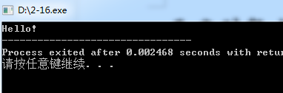

P.XX页，第XX题

源程序清单：

运行结果：

P.XX页，第XX题

源程序清单：

运行结果：

P.XX页，第XX题

源程序清单：

运行结果：

